# **Топология сети**

Термин "топология сети" характеризует способ организации фи­зических связей компьютеров и других сетевых компонентов. Выбор той или иной топологии влияет на состав необходимого сетевого оборудования, возможности расширения сети и способ управления сетью.

Топология — это стандартный термин. Все сети строятся на основе базовых топологий: шина, звезда, кольцо, ячеистая. Сами по себе базовые топологии не сложны, однако на практике часто встречаются довольно сложные их комбинации.

Шина. Эту топологию часто называют линейной шиной. Она наиболее простая из всех топологий и весьма распространенная. В ней используется один кабель, называемый магистралью или сегментом, вдоль которого подключены все компьютеры.

В сети с топологией шина данные в виде электрических сигналов передаются всем компьютерам сети, но принимает их тот, адрес которого совпадает с адресом получателя, зашифрованном в этих сигналах. Причем в каждый момент времени передачу может вести только один компьютер. Поэтому производительность такой сети зависит от количества компьютеров, подключенных к шине. Чем больше компьютеров, ожидающих передачи данных, тем медленнее сеть.

На быстродействие сети также влияют:

– Тип аппаратного обеспечения сетевых компьютеров;

– Частота, с которой компьютеры передают данные;

– Тип работающих сетевых приложений;

– Тип сетевого кабеля;

– Расстояние между компьютерами в сети.

Шина — пассивная топология: компьютеры только слушают передаваемые по сети данные, но не перемещают их от отправителя к получателю. Поэтому выход одного или нескольких компьютеров из строя никак не сказывается на работе сети.

Итак, под топологией вычислительной сети понимается конфигурация сети, т.е. способ организации физических связей. Компьютеры, подключённые к сети, часто называют станциями или узлами сети.

Ниже рассмотрены некоторые, наиболее часто встречающиеся топологии.

Полносвязная топология соответствует сети, в которой каждый компьютер сети связан со всеми остальными. Несмотря на логическую простоту, этот вариант оказывается громоздким и неэффективным. Для каждой пары компьютеров должна быть выделена отдельная электрическая линия связи. Полносвязные топологии применяются редко. Чаще всего используется многомашинных комплексах или глобальных сетях при небольшом количестве компьютеров.

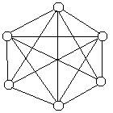

Рис.1. Полносвязная топология

Ячеистая топология получается из полносвязной путём удалением некоторых возможных связей. в сети с ячеистой топологией непосредственно связываются только те компьютеры, между которыми идет интенсивный обмен данными, а для обмена данными между компьютерами, не связанными непосредственно, используются транзитные передачи через промежуточные узлы. Ячеистая топология допускает соединение многих компьютеров и характерна, как правило, для глобальных сетей.

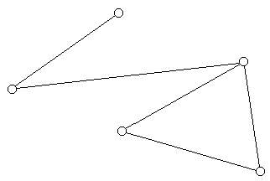

Рис.2 Ячеистая топология

Общая шина является очень распространённой (а до недавнего времени самой распространённой) топологией для локальных сетей. В этом случае все компьютеры соединяются с общей шиной. Передаваемая информация может распространятся в обе стороны. Применение общей шины снижает стоимость проводки, унифицирует подключение различных модулей, обеспечивает возможность почти мгновенного широковещательного обращения ко всем станция сети.

Таким образом, основными преимуществами такой схемы являются дешевизна и простота разводки кабеля по помещениям. Самый серьёзный недостаток общей шины заключается в её низкой надёжности: любой дефект кабеля или какого-нибудь из многочисленных разъёмов полностью парализует всю сеть. Другим недостатком общей шины является её невысокая производительность, так как при таком способе подключения только один компьютер в каждый момент времени может передавать данные в сеть. Поэтому пропускная способность канала связи всегда делится здесь между всеми узлами сети.

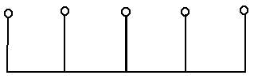

Рис.3. Общая шина

Топология звезда. В этом случае каждый компьютер подключается отдельным кабелем к общему устройству, называемому концентратором, который находится в центре сети. В функции концентратора входит направление передаваемой компьютером информации одному или всем остальным компьютерам сети. Главное преимущество этой топологии перед общей шиной - существенно большая надежность.

Любые неприятности с кабелем касаются лишь того компьютера, к которому этот кабель присоединён, и только неисправность концентратора влечёт за собой неработоспособность всей сети. Кроме того, концентратор может играть роль интеллектуального фильтра информации, поступающей от узлов в сеть, и при необходимости блокировать запрещённые администратором передачи. К недостаткам этой топологии относится более высокая, по сравнению с общей шиной, стоимость прокладки кабеля и высокая стоимость сетевого оборудования за счёт покупки сетевого концентратора.

Кроме того, число узлов сети ограничивается числом портов концентратора. Иногда имеет смысл строить сеть из нескольких концентраторов, иерархически соединённых между собой связями типа звезда. В настоящее время иерархическая звезда является самым распространённым типом топологии связей как в локальных, так и в глобальных сетях.

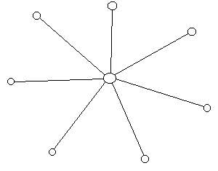

Рис.4. Топология звезда.

В сетях с кольцевой конфигурацией данные передаются по кольцу от одного компьютера к другому, как правило, в одном направлении. Если компьютер распознаёт данные как "свои", то он копирует их себе во внутренний буфер. В сети с кольцевой топологией необходимо принимать специальные меры, чтобы в случае выхода из строя или выключения одного из компьютеров не прерывался процесс передачи данных между остальными узлами сети. Кольцо представляет собой очень удобную конфигурацию для организации обратной связи - данные, сделав полный оборот, возвращаются к узлу-источнику. Поэтому этот узел может контролировать процесс доставки данных адресату. Часто это свойство кольца используется для тестирования связанности сети и поиска узла, работающего некорректно.

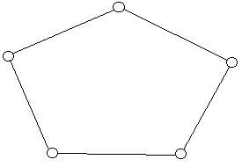

Рис.5. Топология кольцо

В то время как небольшие сети, как правило, имеют типовую топологию – звезда, кольцо или общая шина, для крупных сетей характерно наличие произвольных связей между компьютерами. В таких сетях можно выделить отдельные произвольно связанные фрагменты (подсети), имеющие типовую топологию, поэтому их называют сетями со смешанной топологией или гетерогенными сетями.

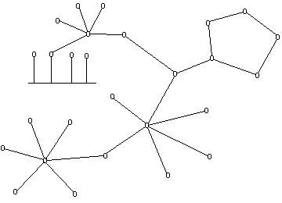

Рис. 6. Сеть со смешанной топологией

В сетях с небольшим (10-30) числом компьютеров чаще всего используется одна из типовых топологий – общая шина, кольцо, звезда или полносвязная сеть. Все они обладают свойством однородности, т.е. все компьютеры имеют одинаковые права доступа к другим компьютерам (за исключением центрального компьютера при соединении звезда). Такая структура позволяет достаточно просто наращивать число компьютеров, облегчает обслуживание и использование сети.

Однако при построении больших сетей однородная структура превращается из достоинства в недостаток.

Появляются ограничения:

– Ограничение на длину связи между узлами;

– Ограничение на количество узлов в сети;

– Ограничение на интенсивность трафика, порождаемого узлами сети.

Структура сети делится на 2 составляющих: физическая и логическая топология. Под физической топологией понимается конфигурация связей, образованных отдельными частями кабеля, а под логической – конфигурация информационных потоков между компьютерами сети. Во многих случаях они совпадают.

Организация взаимодействия устройств в сети – довольно сложная задача, поэтому применяется декомпозиция. Процедура декомпозиции включает в себя чёткое определение функций каждого модуля, решающего отдельную задачу, и интерфейс между ними. При декомпозиции часто применяется многоуровневый подход. В таком случае чётко определяются функции каждого уровня и интерфейсы между ними. Интерфейс определяет набор функций, которые нижележащий уровень представляет вышележащему.

Формализованные правила, определяющие последовательность и формат сообщений, которыми обмениваются сетевые компоненты, лежащие на одном уровне, но в разных узлах, называют протоколами. Модули, реализующие протоколы соседних уровней и находящиеся в одном узле, также взаимодействуют друг с другом в соответствии с чётко определёнными правилами и с помощью стандартизованных форматов сообщений. Эти правила принято называть интерфейсом.

Протокол является соглашением, но из этого вовсе не следует, что он является стандартным. На практике же все стремятся использовать стандартные протоколы. В начале 80-х годов ряд международных организаций по стандартизации – ISO, ITU-T и некоторые другие – разработали модель, которая сыграла значительную роль в развитии сетей. Эта модель называется моделью взаимодействия открытых сетей (Open System Interconnection) или моделью OSI. Модель OSI определяет различные уровни взаимодействия систем, даёт им стандартные имена и указывает, какие функции должен выполнять каждый уровень. Уровни модели OSI можно чётко разделить на 7 уровней. Подробнее о модели OSI можно узнать во второй лекции данного курса.